21 DE MAYO 2021

GUIA PARA IDENTIFICACION DE EQUIPOS OUTDOOR E INDOOR
Y ATENCION A FALLAS RADIO ENLACE GTD COLOMBIA

PRESENTADO POR : HECTOR MAURICIO MUÑOZ RAMIREZ

LINEA COMUNICACIONES

CALI

OBJETIVO

LA SIGUIENTE GUIA SE REALIZO DE MANERA QUE EL TECNICO RECONOZCA FACILMENTE PROCEDIMIENTOS DE INSTALACION E IDENTIFICACION DE CAUSAS DE FALLA PARA EL CLIENTE GTD COLOMBIA EN RADIO ENLACES Y EQUIPOS OUTDOOR.

LA IDEA ES QUE ESTE DOCUMENTO NO SEA EL ARCHIVO FINAL SI NO QUE ENTRE TODOS PONGAMOS UN GRANO DE ARENA EN ESTE DOCUMENTO A TAL MANERA DE QUE SEA CADA VEZ MEJOR Y SEA DE UTILIDAD TANTO PARA LOS TECNICOS QUE YA CONOCEMOS LOS PROCEDIMEINTOS DEL CLIENTE COMO PARA FUTUROS COMPAÑEROS QUE ENTREN NUEVOS Y QUE PUEDAN INSTRUIRSEN Y ACOMPLARCE FACILMENTE A LOS PROCEDIMIENTOS DEL CLIENTE.



Estándar de instalación

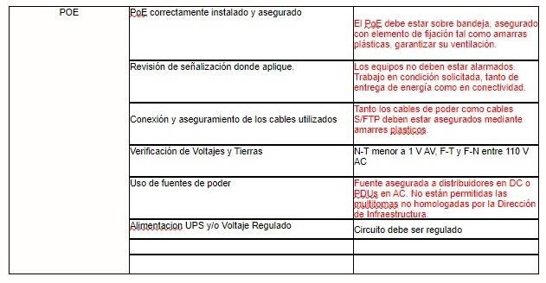
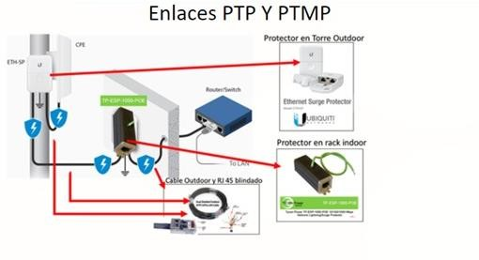

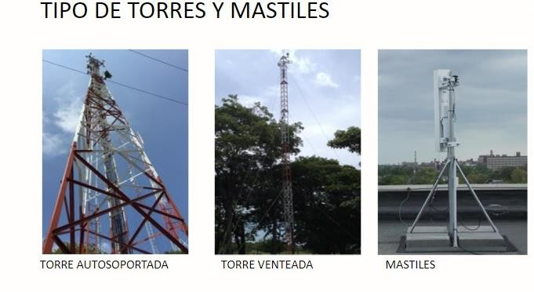

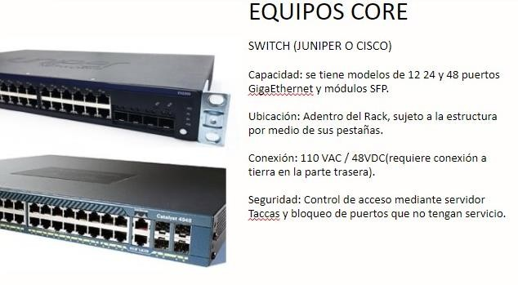
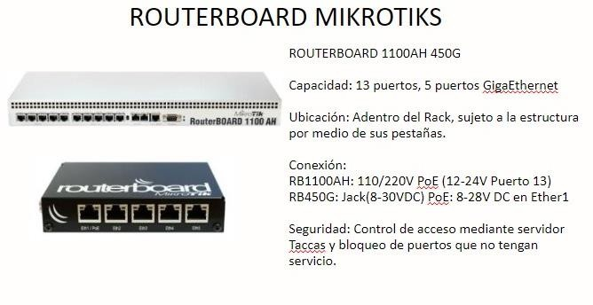

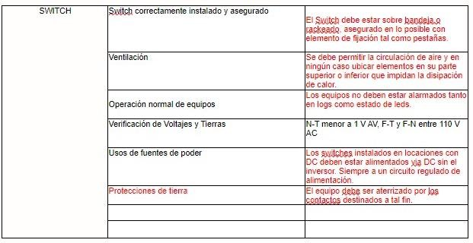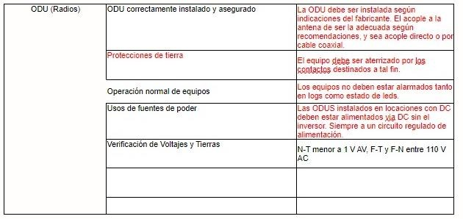

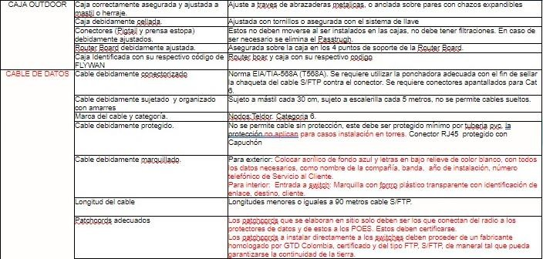

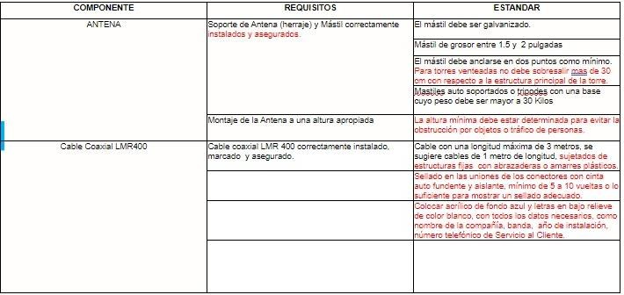

Tipo de enlaces

Los enlaces punto a punto le permiten interconectar 2 redes remotas como si fueran una misma, mediante un canal de comunicación inalámbrico. Dichos enlaces son viables desde 500 mts o menos hasta una distancia máxima aproximada de 80 Km.

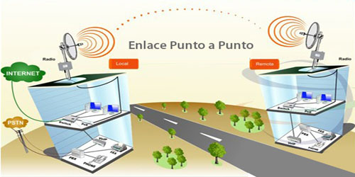

ENLACES PUNTO – MULTIPUNTO

En un enlace punto a multipunto, existe un punto central que se comunica con varios otros puntos remotos. Generalmente esto implica que la comunicación es solamente entre el punto central y los remotos, y de éstos hacia el central

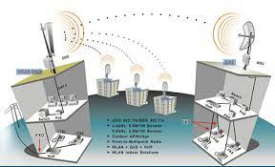

VAMOS A CONOCER LAS REFERENCIAS DE ENLACES Y RADIOS MAS USAD0S POR GTD COLOMBIA

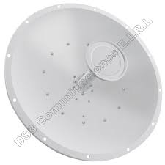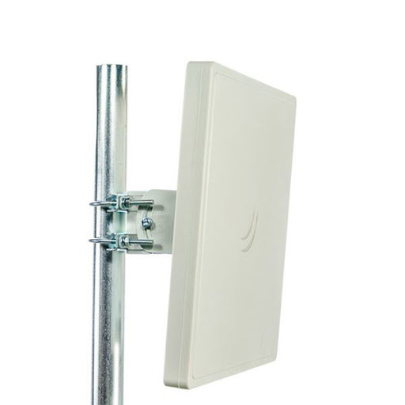
ANTENA 32 D Y 28 D ANTENA QRT5 INTEGRADA

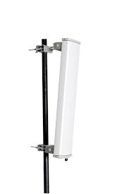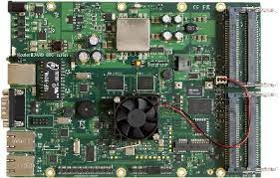

ANTENA SECTORIAL RB 800

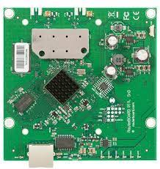
RB 911G

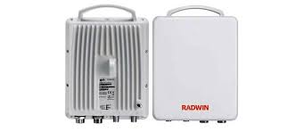
RADIO RADWIN

APUNTAMIENTO ENLACES .

APUNTAMIENTO DE RADIO ENLLACES PUNTO A PUNTO O PUNTO MULTIPUNTO , TECNICAS Y HERRMIENTAS PARA UN MEJOR APUNTAMIENTO:

PARA EL USO DE LA BRUJULA PARA APUNTAMIENTO DE UN ENLACE YA SEA PUNTO A PUNTO O PUNTO MULTIPUNTO
DEBEMOS DE CONOCER LOS GRADOS DE CADA PUNTO DEL ENLACE .
EJEMPLO: GTD COLOMBIA SOLICITA INSTALACION DE ENLACE EN SEDE DEL CLIENTE X , LA ANTENA DEBE DE ESTAR APUNTADA AL SECTOR 1 DEL NODO TORRE DE CALI EL CUAL SE ENCUENTRA A 180 GRADOS DESDE LA SEDE DEL CLIENTE.

SOLUCION:
DESDE LA SEDE DEL CLIENTE NOS UBICAREMOS DESDE EL PUNTO DONDE SE VA A REALIZAR LA INSTALACION DE ESTE ENLACE Y CON UNA BRUJULA BUSCAREMOS LOS 180 GRADOS PARA EL APUNTAMIENTO DEL ENLACE.

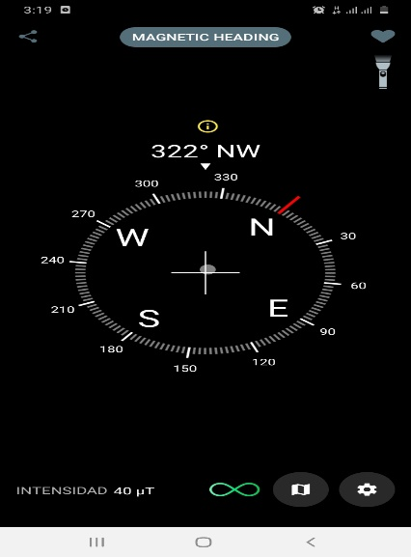
USO DE BRUJULAS DIGITALES 0
ANALOGAS

USO DE GPS TOMA DE COORDENADAS

ESTA HERRAMIENTA NOS PERMITE TOMAR CON EXACTITUD LA UBICACIÓN DE CADA PUNTO DE NUESTRO RADIO ENLACE LO CUAL AYUDARA A FACILITAR EL APUNTAMIENTO DE LOS PUNTOS A ENLAZAR ,

EJEMPLO DE COORDENADAS: 3°27'30.78"N 76°31'43.17"O ESTAS COORDENADAS SON TOMADAS DEL NODO DE GTD COLOMBIA TORRE DE CALI , EN EL MOMENTO QUE ESTEMOS EN LA SEDE DE UN CLIENTE Y NECESITEMOS SABER A QUE DIRECCION APUNTAR NUESTRO ENLACE EN ESTE CASO AL NODO TORRE DE CALI, USAREMOS LAS ATERIORES COORDENADAS CON UN GPS PARA QUE NOS MARQUE DICHA DIRECCION.

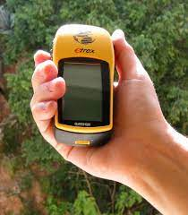
GPS

DESVENTAJAS DE CONEXIÓN POR RADIO ENLACE

1. En algunos casos, la conexión puede verse afectada por interferencias como ondas electromagnéticas cercanas a la conexión (el operador lo puede solucionar de forma sencilla cambiando la frecuencia). También, una fuerte tormenta puede interferir en la recepción de la señal.

INTERMITENCIA O LENTITUD SERVICIO DE INTERNET O DATOS CLIENTE .

ESTE PROBLEMA PUEDE GENERARSE POR VARIAS CAUSAS , NOMBRAREMOS UNAS DE LAS CAUSAS MAS COMUNES EN TERRENO.

- VALIDAR NIVELES DE TX Y RX DEL ENLACE: SI LOS NIVELES SE ENCUENTRAS POR FUERA DE LOS PARAMETROS ESTABLECIOS SE PUEDEN PRESENTAR PROBLEMAS COMO PERIDA DE PAQUETES DE DATOS , O LENTITUD EN EL SERVICIO .

- CABLES FRACTURADOS O PARTIDOS: VERIFICAR CABLEADO UTP O CABLES LMR DE ANTENA.

- CONECTORES EN MAL ESTADO: VERIFICAR ESTADO DE CONECTORES RJ45, O CONECTORES LMR 400

- PUERTOS RJ45 EN RADIOS O ROUTERS : VERIFICAR QUE ESTOS PUERTOS NO TENGAN NINGUNA OBSTRUCCION Y SE ENCUENTREN EN PERFECTO ESTADO.

- FILTRACION DE AGUA EN CONECTORES.

EJEMPLO CONECTOR LMR MAL ESTADO BUEN ESTADO

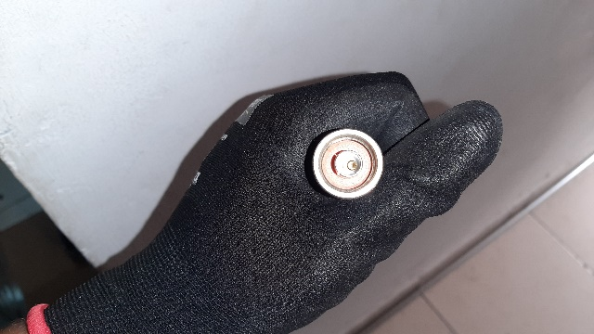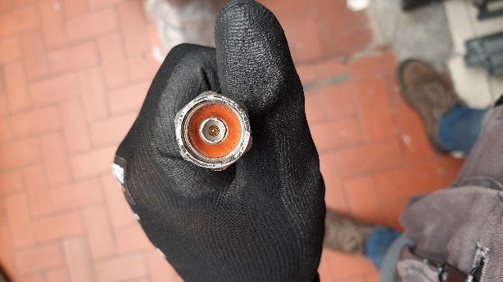

CONDUCTOR CENTRAL TORCIDO CONDUCTOR CENTRAL EN MEDIO

CONECTOR RJ 45

LOS CONECTORES RJ45 DEBEN ESTAR PERFECTAMENTE PONCHADOS AL CABLE UTP YA QUE SI NO ESTA DEBIDAMENTE BIEN PONCHADO PRESETAREMOS PROBLEAS COMO LENTITUD, PERDIDAS DE PAQUETES , Y DESCONEXIONES .

RJ 45 BUEN ESTADO
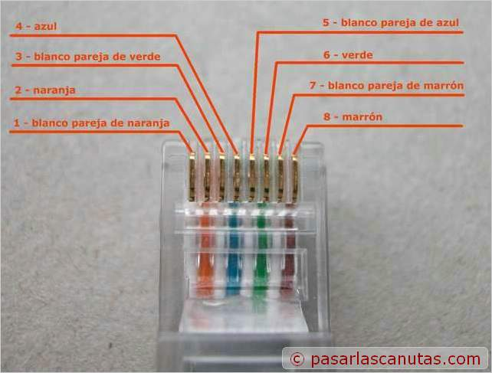
LOS 8 HILOS DEL CABLE UTP DEBEN DE LLEGAR
AL FINAL DEL CONECTOR RJ45, PONCHADO TIPO B 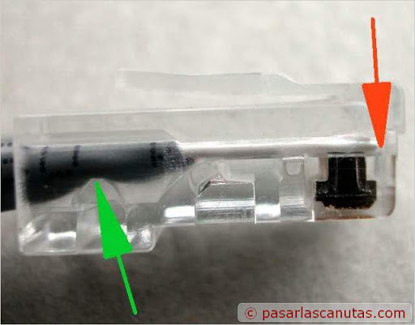

ENCINTADOS EQUIPOS OUTDOOR

LAS ATENAS O RADIOS QUE LLEVEN INSTALADO CABLE LMR O PIGTAIL O ALGUNA CONEXIÓN QUE QUEDE A LA INTERPERIE , COMO LO SON TAMBIEN LOS PICOPROTECTORES ETC DEBEN DE IR DEBIDAMENTE ENCINTADOS PARA EVITAR FILTRACION DE AGUA O HUMEDAD.

PASOS PARA UN BUEN ENCINTADO.

MATERIAL QUE USAREMOS.

- CINTA AISLANTE 3M
- CINTA AUTOFUNDENTE 3M SCOTCH
- 2 AMARRAS PLASTICAS 20 CM.

PASO 1: DESDE LA PARTE SUPERIOR DEL CONECTOR HACIA LA PARTE INFERIROR APLICAREMOS CINTA AISLANTE 3M PARA QUE AL MOMENTO DE APLICAR CINTA AUTOFUNDENTE ESTA NO SE ADHIERA AL CONECTOR EN CASO DE NECESITAR DES CENCINTAR EN EL FUTURO Y GENERAR UNA MAYOR IMPEMEABILIDAD.

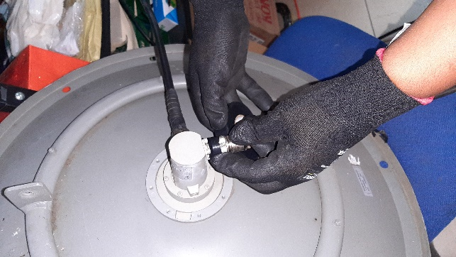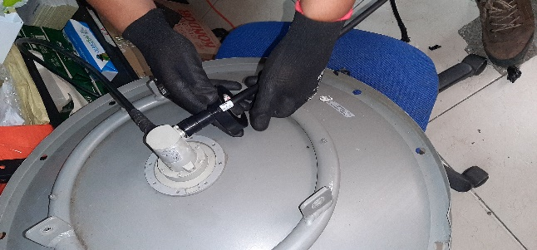

PASO 2: APLICAR CINTA AUTOFUNDENTE 3M , ESTA PERMITIRA QUE NO SE FILTRE AGUA O HUMEDAD AL INTERIOR DEL CONECTOR , LA APLICAREMOS EN LA MISMA DIRECCION QUE LA CINTA AISLANTE 3M

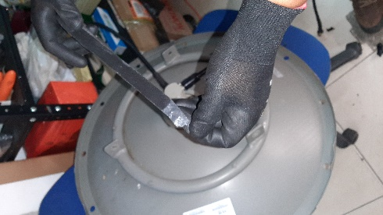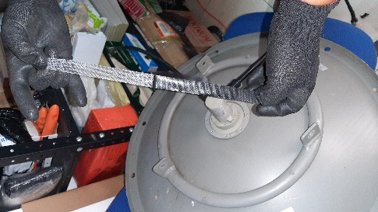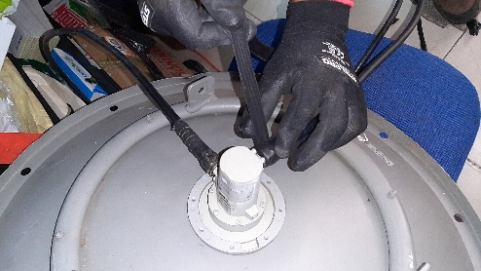

PASO 3 : DESPUES DE TERMINAR DE APLICAR LA CINTA AUTOFUNDENTE 3M APLICAREMOS DE NUEVO UNA CAPA DE CINTA AISLANTE 3M PARA RETENER LA CINTA AUTOFUNDENTE Y EVITAR FILTRACIONES DE AGUA.

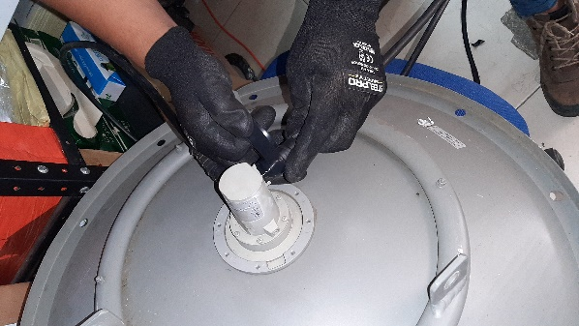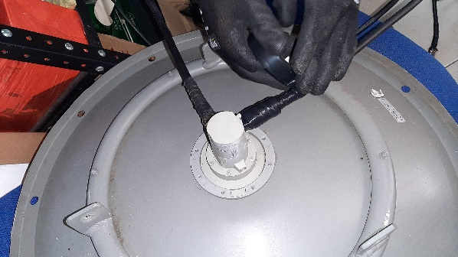

PASO 4 : INSTALACION DE AMARRAS PLASTICA PARA EVITAR QUE LAS PUNTAS DONDE FINALIZA EL ENCINTADO SE LEVANTEN.

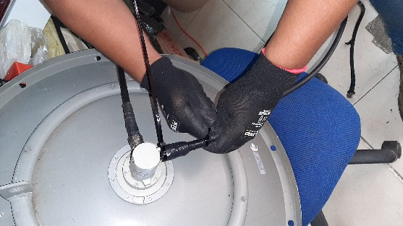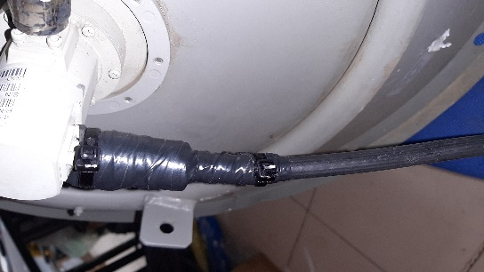

NOTA: SIEMPRE QUE SE REALICE UN ENCINTADO SE DEBE EJERCER PRESION AL MOMENTO DE APLICAR , SI LA CINTA AISLANTE EN EL MOMENTO QUE LA ESTAS APLICANDO DESDE LA PARTE SUPERIR Y VAS POR LA MITAD DEL CONECTOR Y ESTA SE ROMPE , DEBES DE UNICIAR DE NUEVO DESDE LA PARTE SUPERIOR , EL RECORRIDO DEBE DE TERMINAL EN LA PARDE INFERIROR DEL CONECTOR PARA EVITAR FILTRACIONES .

FALLAS EN EQUIPOS OUTDOOR

SE PUEDEN EVIDENCIAR MULTIPLES FALLAS EN ESTA CLASE DE EQUIPOS ( RADIO, ANTENA, CABLEADO UTP, LMR 400, PIGTAIL)

- CUANDO LLEGUES A UNA FALLA Y EVIDENCIES EL RADIO DEL ENLACE APAGADO YA SEA RB800.RB911, QRT5, ANTENA SEXTAN, RADIO RADWIN TENEMOS QUE IR DEDUCIENDO LA FALLA POR PARTES , UNAS DE LAS MAYORES CAUSAS EN FALLAS ES POE O FUENTE DE ALIMENTACION, RECUERDA QUE NO TODOS LOS RADIOS MANEJAN EL MISMO VOLTAJE POR ENDE EXISTEN DIFERENTES REFERENCIAS DE POE CON DISTINTOS VOLTAJES. A CONTINUACION DEJAREMOS EQUIPOS QUE REQUIEREN CONEXIÓN CON POE Y SUS VOLTAJES .

- RB 800G POE 48V
- RB911 POE 24V
- QRT5 POE 24V
- RB433 POE 24V
- ANTENA SEXTAN POE 24V

- VERIFICAR VOLTAJES DONDE ESTAN CONECTADOS ACTUALMENTE LOS EQUIPOS EN FALLA .

FASE-NEUTRO FASE-TIERRA TIERRA –NEUTRO

- EN CASO DE EQUE SE CAMBIE EL POE Y EL EQUIPO OUTDOOR NO ENCIENDA SE DEBE DE PROCEDER A REVISAR DETALLADA MENTE EL CABLEADO UTP QUE VA DESDE POE HACIA EQUIPO OUTDOOR QUE NO TENGA FISURAS , MORDIDAS POR ROEDORES ETC .

- SI YA SE HIZO ESTE PROCEDIMIENTO SE DEBE DE PROCEDER EN CAMBIAR EQUIPO OUTDOOR YA SEA CUALQUIERA DE LAS REFERENCIAS ANTERIORMENTE MECIONADAS .

